„KAMYK PUZYNY” 2019 PRZYZNANY. „REALIZUJEMY TU MARZENIE O UTOPII”

2019-04-13

– Utopia ma wpisane w swoją definicję niespełnienie, rozczarowanie, zawód. Z jednej strony byliśmy z tym pogodzeni, ale z drugiej z determinacją przez 15 lat próbowaliśmy tę utopię urzeczywistniać. (...) Dzięki Państwu i tej nagrodzie mamy świadomość wartości tego, co przez te lata nam się udało – mówiła Dorota Buchwald odbierając nagrodę „Kamyka Puzyny”, przyznawaną przez redakcję miesięcznika „Dialog”. W tym roku Kamyk trafił w ręce Doroty Buchwald i zespołu Instytutu Teatralnego „za budowanie bezpiecznej przestrzeni dialogu w instytucji otwartej, odważnej i twórczej”.

– Jeśli ideą tej nagrody jest wyrażenie uznania dla osób i instytucji, które zbliżają do siebie sztukę i życie, teatr i życie, a jeszcze dodałabym „ludzi i ludzi”, to trudno chyba o pełniejszą realizację tej idei, niż działalność Doroty Buchwald i jej zespołu – mówiła dr. Justyna Jaworska w laudacji podczas ceremonii wręczenia „Kamyka Puzyny” 2019.W tym roku nagroda redakcji miesięcznika „Dialog” przyznana została po raz piąty. Kapituła nagradza ludzi i instytucje „za łączenie twórczej działalności z zaangażowaniem w życie publiczne”. Przyznając tegorocznego „Kamyka” członkowie Kapituły zwrócili uwagę, że Instytut Teatralny „od dawna realizuje w ten sposób swoją misję”.– Konstantemu Puzynie na pewno podobałby się młody duch, który tu panuje, trzymanie ręki na pulsie polskiego życia teatralnego i to, że ludziom tutaj się chce. Wyobrażałam sobie, że zaczynałby dzień od kawy, papierosa i e-teatru, uwielbiałby „Konkurs Dormana”, ceniłby „Teatr Polska”, „Klasykę Żywą”, kibicowałby „Konkursowi na Wystawienie Polskiej Sztuki Współczesnej” i z pewnością doceniłby fantastyczny dział naukowy i działalność wydawniczą Instytutu (...) Mogę skończyć zdaniem, którym zaczyna się tekst Jolanty Kowalskiej w ostatnim numerze „Dialogu”: „Gdyby Instytut Teatralny nie istniał, należałoby go wymyślić” – podkreślała Justyna Jaworska.Utopia urzeczywistnionaOdbierając nagrodę Dorota Buchwald zwróciła uwagę, że utopia ma wpisane w swoją definicję niespełnienie, rozczarowanie i zawód. – Z jednej strony byliśmy z tym pogodzeni, ale z drugiej z determinacją przez 15 lat próbowaliśmy tę utopię urzeczywistniać – realizować nasze marzenie o kształcie Instytutu. To było i to jest marzenie o instytucji innej od wszystkich: niezależnej, własnej, oryginalnej, budowanej i pracującej przede wszystkim w odpowiedzi na potrzeby środowiska... Instytucji różnorodnej i tak samo barwnej wewnątrz, jak świat teatru, któremu służy i dla którego została stworzona – wskazywała Buchwald.Jak zwracała uwagę dalej, Instytut Teatralny jest tworzony i rozwijany „dla opieki nad dobrem wspólnym, jakim jest teatr – ten najwspanialszy wynalazek ludzkości”. – Dzięki Państwu i tej nagrodzie mamy świadomość wartości tego, co przez te lata nam się udało. Mam wciąż nadzieję, że nowa dyrekcja zechce ten kapitał pomnażać, a nie trwonić.

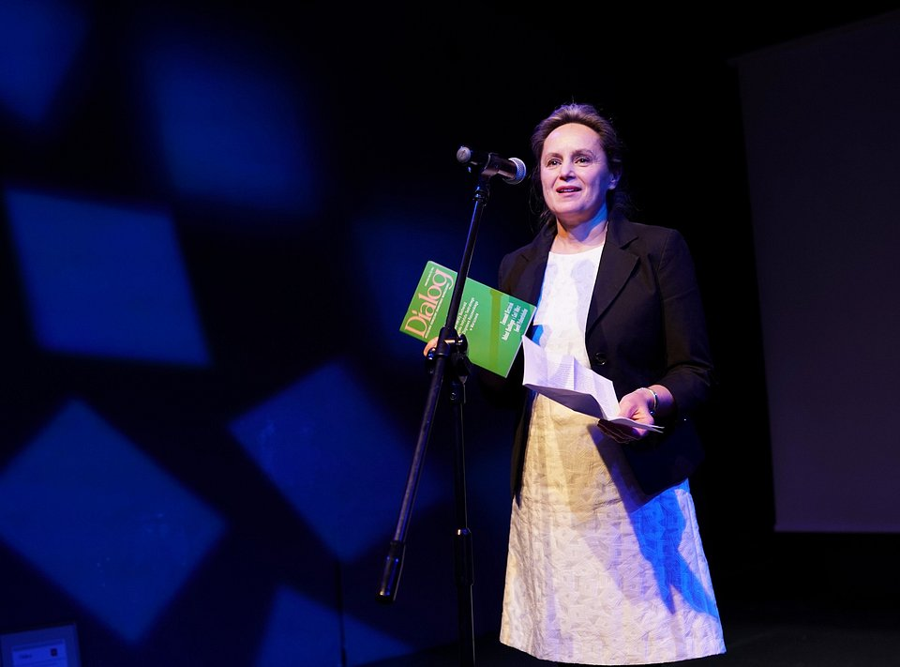
Dorota Buchwald podczas uroczystego przemówienia. Fot. Maciej Czerski

Kamyk po raz piąty„Kamyk Puzyny” to nagroda, która powstała z inicjatywy redakcji „Dialogu”, a jej fundatorem jest Instytut Książki. Przyznaje ją Kapituła złożona z redaktorów pisma oraz kolejnych laureatów. Laureat otrzymuje 10 tys. złotych oraz statuetkę zaprojektowaną przez Krzysztofa M. Bednarskiego.W ubiegłych latach laureatami Nagrody im. Konstantego Puzyny byli Komuna// Warszawa (2015), Justyna Sobczyk (2016), protestujące aktorki, aktorzy oraz publiczność Teatru Polskiego we Wrocławiu (2017) oraz Teatr im. Heleny Modrzejewskiej w Legnicy działający pod dyrekcją Jacka Głomba (2018).--------------Konstanty Puzyna (1929-1989) był krytykiem teatralnym, eseistą, redaktorem i poetą. W 1956 roku należał do założycieli miesięcznika "Dialog", a w 1971 został jego redaktorem naczelnym. Zasługą Puzyny jest przełomowa edycja dramatów Witkacego, dzięki której trafiły potem na sceny. Jako krytyk miał dewizę: "Po jaką cholerę w ogóle pisać o teatrze, jeśli nie po to, by pisać o życiu?". Wręczenie nagrody odbędzie się w dniu urodzin jej patrona.

